报名流程
1.进入招聘报名平台https://kqgxmu.gkzpfw.com/#/login，注册并登录
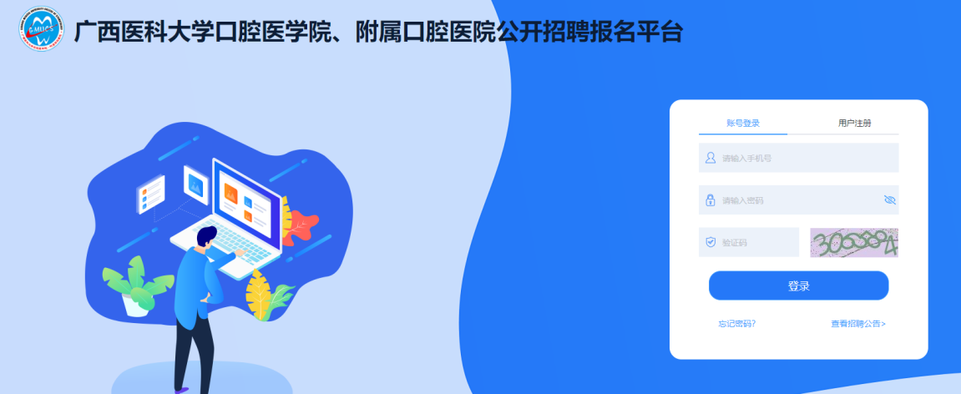

2.选择招聘计划，并点击进入
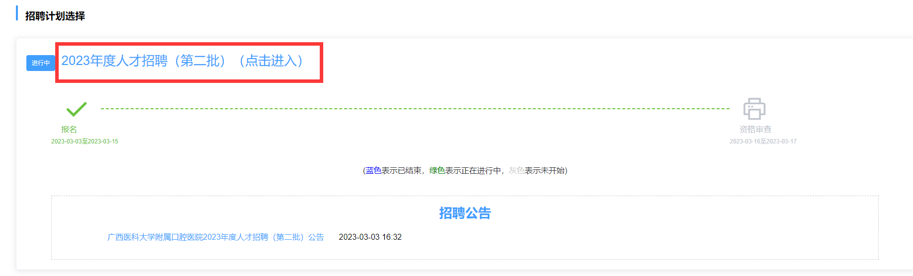
温馨提示：图例仅为报名流程展示。选择招聘计划和岗位名称时请认真核对，注意与本次招聘公告保持一致。

3.选择要应聘的岗位，点击投递
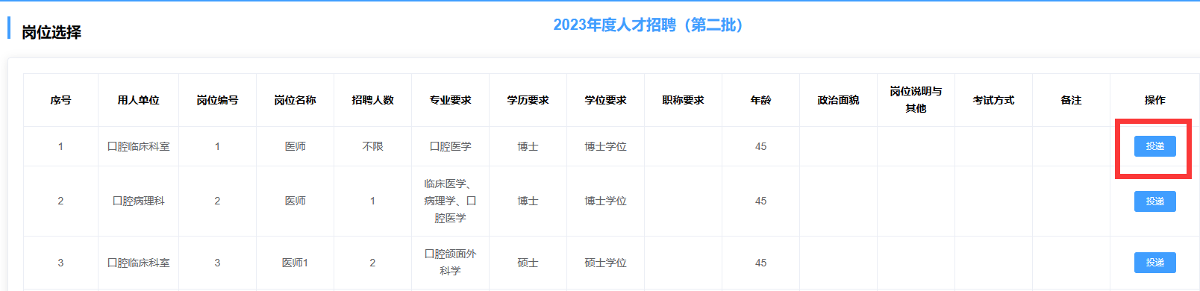
4.完善个人简历，填写个人信息并上传对应的附件材料
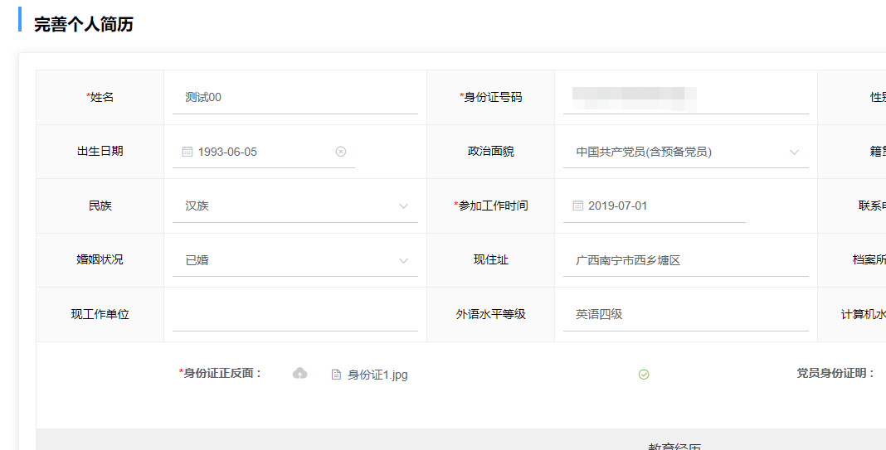
简历填写过程中如无法一次性填写完整所有信息的，可滑到页面最下方，点击“保存”已填写信息。
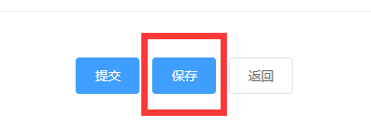
5.信息填写完毕，提交简历
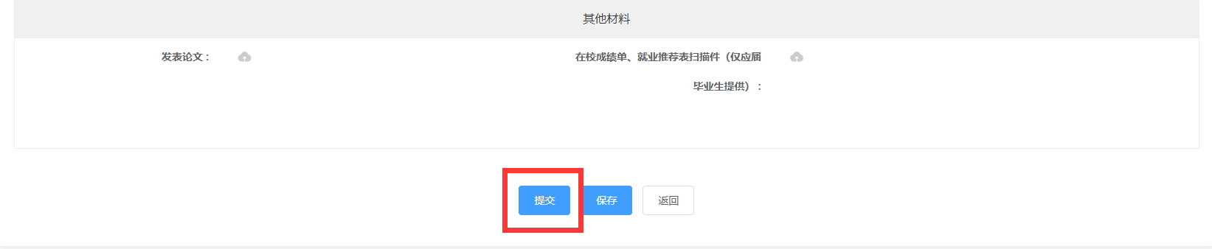
注意：提交简历后务必微信扫码关注“智启人事”微信公众号，关注后方可接收资格审查结果、考核与面试的时间、地点等通知信息，招聘结束前请勿取消关注，以免错过重要信息。
“智启人事”微信公众号二维码

